**数学期末测试卷**

1. **计算**
2. 口算下列各题。

94-47= 44+35= 400+500= 30+80=

83-38= 700+400= 62+18= 160-80= 1400-600= 2600-600=

1. 用竖式计算，加☆的验算。

☆458+542= 720-428= ☆700-507= 34÷4=

1. **填空。**
2. 从右边起，第三位是（ ）位，第四位是（ ）位，第五位是（ ）位。
3. 4个千和9个十组成的数是（ ）。
4. 1000里有（ ）个白，10000里有（ ）个千。
5. 在（ ）里填上合适的单位。

一块玻璃的厚度是4（ ）， 一支铅笔的长度是15（ ），

讲台的高度是9（ ）， 刷一次牙大约用3（ ），

明明在十字路口等红灯用了30（ ）， 看一场电影用了2（ ）。

1. 从0，2，5，8中选出三张卡片组成不同的三位数，其中最大的数是（ ），最小的数是（ ）。
2. 10张纸摞起来大约厚1毫米，100张这样的纸摞起来大约厚（ ）厘米，1000张摞起来大约厚（ ）厘米，10000张（ ）厘米。
3. 1厘米=（ ）毫米 10厘米=（ ）分米

1分米=（ ）厘米 1米=（ ）分米

10分米=（ ）米 100厘米=（ ）米

1. 在○里填上“＞”“＜”或“=”

5分○5秒 60秒○1分 1时○100分 3厘米○3分米

5毫米○4厘米 7毫米○1分米 1米○9分米 2分米○18厘米

1. 写出下面各数大约等于几百或几千。

487≈ 7985≈ 5136≈

3019≈ 614≈ 995≈

1. 用下面2.3.5三个数字，可以组成（ ）个不同的三位数，分别是 。
2. 用5个珠子可以表示出的三位数有 。
3. 写出每个钟面上的时间。

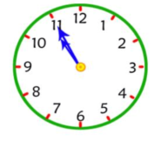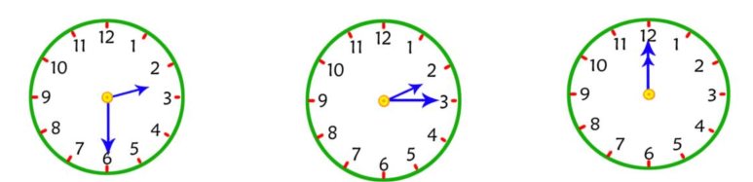



1. 按规律填数。

707，708，709，（ ），（ ）。

980，985，990，（ ），（ ）。

919，828，737，646，（ ），（ ），（ ）。

503，502，501，（ ），（ ）。

1700，1800，1900，（ ），（ ）。

7070，7080，7090，（ ），（ ）。

14.在□里填上合适的数字。

7 □ □ 2 □ 4 1 □

+ 2 □ 9 - 2 □ 6 - 1 □ 3

3 5 7 2 8 3 3 0 8

1. 一只蚂蚁先向东爬5分米，再向西爬4分米；又向东爬7分米，向西爬3分米，然后停下来。这时蚂蚁停在起点的（ ）面，离起点（ ）分米。
2. 从305，698，450中选一个数，减去129，184，292中的一个数，差最大是（ ），最小是（ ）。[新|课 | 标|第 |一| 网](http://www.xkb1.com/)
3. 口袋里有十几个球。每次取走3个，取几次后正好能取完；每次取走4个，取几次后还剩2个。口袋里原来有（ ）个球？

18.

（ ）个角 （ ）个直角直.

19.

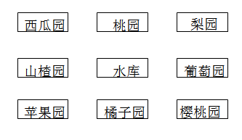（1）橘子园在水库的（ ）面。

（2）水库的东面是（ ）园，西面是 （ ）面。

（3）水库的西南面是（ ）园。

（4）山楂园在橘子园的（ ）面。

**三、解决实际问题。**

1.一辆汽车上有乘客35人，到卫星广场下车15人，上车11人。离开广场时车上有乘客多少人？

1. 小英看一本72页的故事书。第一天看了26页，第二天看了28页，再看多少页才能看完？
2. 学校艺术节上，二年级有54人，表演节目，三年级表演节目的比二年级多19人，一年级表演节目的比二年级少25人，三年级和一年级各有多少人表演节目？
3. 白鸡227只，黄鸡比白鸡多85只，黑鸡比黄鸡多159只。黄鸡有多少只？黑鸡有多少只？

1. 白云小学六年级订《科学画报》205份，五年级比六年级少订67份，四年级比五年级少订39份。五年级订了多少份？四年级呢？
2. 小明、小华、小芳看一本同样的故事书。5天后，小明还剩34页没有看，小华还剩43，小芳还剩26页。谁看的页数最多，谁看的最少？最多的和最少的相差多少页？
3. 一趟从上海开往南京的列车共有610个座位，其中一等座51个，其余的是二等座。列车出发时有498位乘客坐二等座，二等座还有多少个空座位？
4. 博物馆上午9时开馆，到10时馆里有258人参观，10～12时有95人离开，174人进馆。到12时，博物馆里有多少人？这一天9～12时进馆参观的有多少人？